МИНИСТЕРСТВО ОБРАЗОВАНИЯ КБР
Департамент образования и науки г.о.Нальчик.
ИПК и ПРО КБГУ КТ и МСД
МКОУ СОШ №27
ПЛАН
ОТКРЫТОГО УРОКА ПО ЭКОНОМИКЕ

ТЕМА:

«ПОСЛЕДСТВИЯ БЕЗРАБОТИЦЫ И ГОСУДАРСТВЕННОЕ РЕГУЛИРОВАНИЕ ЗАНЯТОСТИ»

11класс
Подготовила учитель истории и обществознания
МКОУ СОШ № 27
Тохаева Маржан Мажитовна.

Нальчик 2013год.
Цели урока;
1.Дать представление о социально-экономических последствиях безработицы.
2.Показать какие методы предлагал Д .Кейнс по урегулированию безработицы.
3.Показать как государство регулирует занятость населения.

ПЛАН УРОКА.
1.Социальные последствия безработицы.
2.Экономические последствия.
3.Государственное регулирование занятости.
4.Методы Д. Кейнса.
5.Регулирование уровня и продолжительности безработицы.
6.Гарантии материальной и социальной поддержки.

ОПРОС дом. Задания
Фронтальный опрос :блиц вопросы в виде разминки.
1.Средства необходимые для удовлетворения потребностей людей.(Экономические блага.)
2.Фирма скупающая товар оптом для перепродажи.( Джобер)
3.Факторы производства.(Труд, земля ,капитал, предпринимательские способности.)
4.Специалист который профессионально занимается управлением.(менеджер)
5.Ценная бумага дающая право на получение прибыли.(акция)
6.Кто является основателем международной торговли?(финикийцы)
7.Совподение спроса и предложения(рыночное равновесие).
8.Особый вид аренды фондов на длительный период.(лизинг.)
9.Автор закона экономического развития(У.Петти)
10.Выпуск бумажных денег в обращение.(эмиссия)
11.Запрет на ввоз товаров.(эмбарго)
12.Деятельность направленная на формирование и удовлетворение рыночного спроса.(маркетинг)
13.Настоящее имя владельца торговой марки»Том Клайм».(Анатолий Климин)
14.Что означает понятие эластичность?(гибкость)
15.Францкузский ученный экономист,который утверждал ,что сельское хозяйство всегда будет главной отраслью экономики.(Кене)
16.Самая тяжелая форма кризиса.(стагфляция)
17.Искусственная занижение цен на экспортируемые товары.(демпинг)
18.Основатель классической политэкономии.(Адам Смит)
19.Возмещение износа оборудования(амортизационные издержки)
20.Посредник в торговых сделках работающий от своего имени и за свой счет.(дилер)
21.Автор слов «Время деньги».(Б.Франклин)
22.Первый миллиардер.(Рокфеллер)
23Установленгие возможно максимальной цены на товар.(метод снятия сливок)

ИНДИВИДУАЛЬНЫЙ ОПРОС:
1.Что такое безработица?
2.Кто относится к категории нетрудоспособных?
3.Кого называют занятыми?
4.Кого российское законодательство называет безработным?
5.Что такое норма безработицы?
6.Кто напишет формулу безработицы
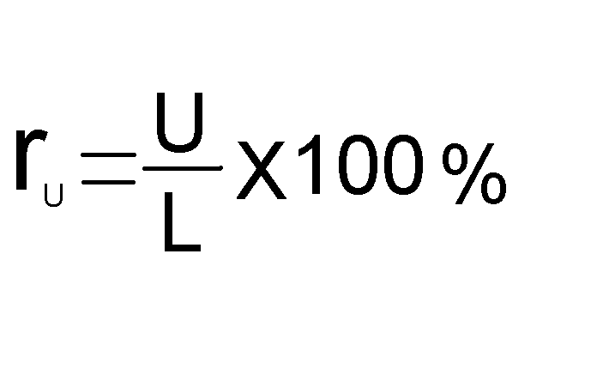

Написать формулу .Рассмотреть формулу безработицы

7.Назовите формы безработицы.
8.Решить задачу: В России 2008 году экономически активное население составляло 75,8 млн.человек, занятые 71,0 млн.чел. безработица 4,8 млн. чел. Подсчитайте норму безработицы. (6,3)
8.Показать таблицу (слайд) охарактеризовать таблицу.
9.Назовите причины безработицы.
А)переезд .Б)исчезновение некоторых видов профессий .в)внедрение нового оборудования. г)экономические кризисы.

НОВАЯ ТЕМА:
1.Какие последствия несет безработица?
а)социальные последствия: ( слайд )
1 снижение доходов
2потеря квалификации
3 психологическая травма
(записать в тетради)
б)Экономические издержки (слайд )
отстование объема = потенциальному - фактичекий ВВП
ВВП
2.Закон ОУКЕНА(слайды )

1.если темп прироста ВВП равен 2,5 % в год норма безработицы не уменьшится.
2.если прирост будет выше 2,5 % то норма безработицы уменьшится на 0,4% по отношению к каждому %.
3.если прирост ВВП будет меньше 2,5% то норма безработицы вырастет на 0,4% по отношению к каждому %.
Написать формулу.

3)Методы Д.Кейнса (слайды)
а)создание дополнительных рабочих мест с помощью кредитно-денежных и финансовых рычагов.
1)снижение налогов
2)снижение процентов по кредитам.

4)Политика на рынке рабочей силы (слайды )
а)регулирование уровня и продолжительности безработицы.
б)социальная защита пострадавших.
5)Как может государство регулировать уровень и продолжительность безработицы. (слайды)
1.наладить службу занятости
2.служба занятости : а) бесплатные консультации по профориентации ,б)подбор работы ,в) бесплатное обучение новой работе, г)занятость на общественных работах , д )предоставление информации о свободных рабочих местах.
3.Также государство может финансировать из гос. Бюджета программы на рынке труда направленные на сокращение безработицы.
4.нетрадиционные формы содействия трудоустойству.
а)средства социального страхования.
б)выплата пособий по безработице за максимально возможный срок при условии открытия ими собственного дела.
5.Какие гарантии материальной и социальной поддержки бывают?
а)выплата пособий
б)предоставление компенсаций работникам высвобожденным с предприятий.
в)выплата пособий в период профессиональной подготовки и переподготовки.
6.Каков размер пособия по безработице
В % соотношении к последнему месту работы 75%-первые 3 месяца,60%-следующие 4 месяца,45% в дальнейшем до года.

ЗАКРЕПЛЕНИЕ в формате ЕГЭ.

.

Решите задачу:

С8.Сочставить план с понятием «безработица»
С5.Дать определение понятию «уровегь безработицы» и составить 2 предложения.

Домашнее задание:

